KAMIL OWCZAREK

PRZESTRZEŃ PUBLICZNA JAKO KATALIZATOR ZMIAN SPOŁECZNYCH I EKONOMICZNYCH OBSZARU ZAINWESTOWANIA

Architektura obok malarstwa, rysunku, rzeźby, działań związanych z muzyką jest uznawana za dziedzinę sztuki. Wyróżnia ją jednak fakt, że dostarcza swoim odbiorcom nie tylko wrażenia estetyczne, ale również, co jest często istotniejsze – wpływa na ich życie, odczuwane emocje, sposób poruszania się. Odpowiada na jedną z pięciu podstawowych potrzeb człowieka niezbędnych do przeżycia którymi są: powietrze, woda, jedzenie, sen, schronienie. Abraham Maslow w swojej Piramidzie Potrzeb pokazuje, które wartości są najważniejsze i w największym stopniu oddziałują na zachowanie człowieka. Potrzebę schronienia można zaliczyć do dwóch kategorii mieszących się u podstawy diagramu – do potrzeb fizjologicznych i bezpieczeństwa. Ze względu na istotną funkcję, jaką architektura pełni w naszym życiu, nazywa się ją matką sztuki.
Działania architektoniczne mogą w znacznym stopni wpłynąć na społeczeństwo. W mieście jesteśmy otoczeni przez budynki, place i ulice, które determinują nasz kierunek poruszania się, nasze odczucia, myśli, zachowania. W pewnych miejscach czujemy się dobrze, chcemy w nich przebywać, poznawać je oraz nawiązywać interakcje społeczne z ich współużytkownikami, podczas gdy inne obszary wydają się nam obce, nieprzyjazne i pogarszają nasz nastrój. Niezadbane, źle wykorzystywane przestrzenie wywołują negatywne emocje i zwiększają częstotliwość występowania patologicznych zjawisk społecznych.
Przykładem miejsca, którego renowacja wpłynęła na lokalną ludność jest Superkilen. Autorami placu są pracownie: TOPOTEK 1, BIG Bjarke Ingels Group oraz Superflex. Projekt powstał w 2007 roku a budowę ukończono w 2012 roku. Plac znajduje się w Kopenhadze, w dzielnicy Nørrebro, która sąsiaduje od północy z centrum Kopenhagi i zajmuje powierzchnię 39 000 metrów kwadratowych⁵. Celem projektu było stworzenie przestrzeni, w której multikulturowe społeczeństwo będzie mogło się poznać i zaakceptować.
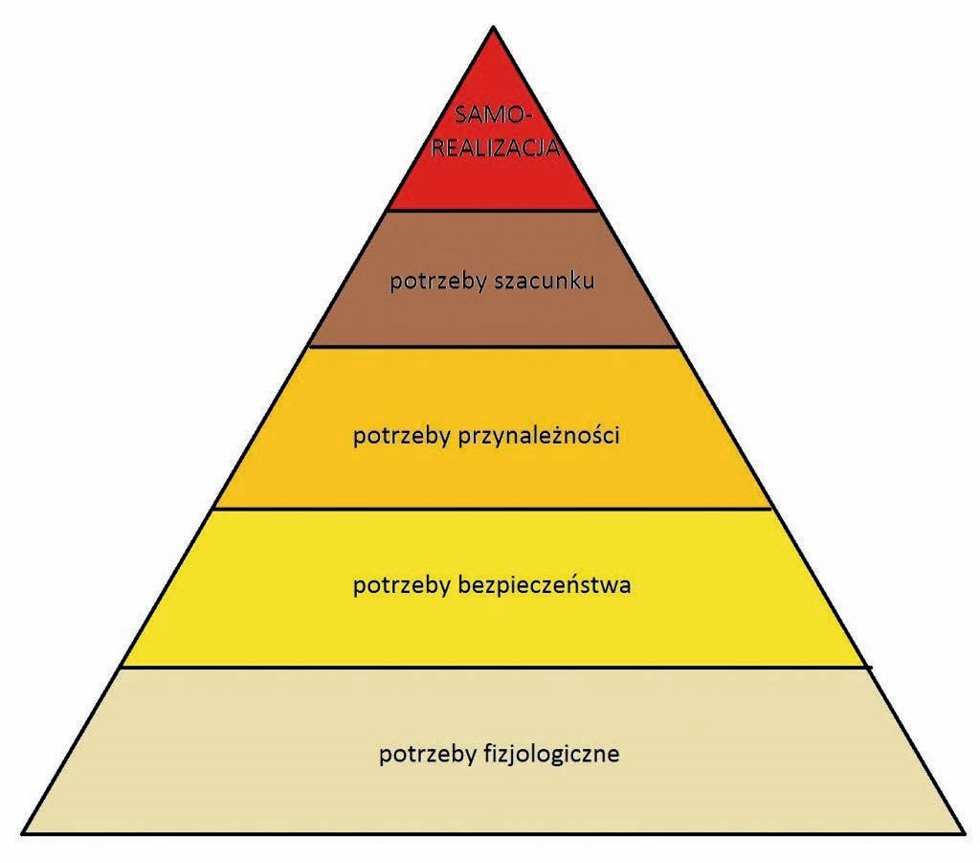
Ryc. 1. Piramida Potrzeb według Abrahama Maslowa. Źródło: https://www.archdaily.com/286223/ superkilen-topotek-1-big-architects- superflex/5088d8cf28ba0d75750000f2-superkilen-topotek1-big-architects- superflex-image (dostęp: 02.04.2018).
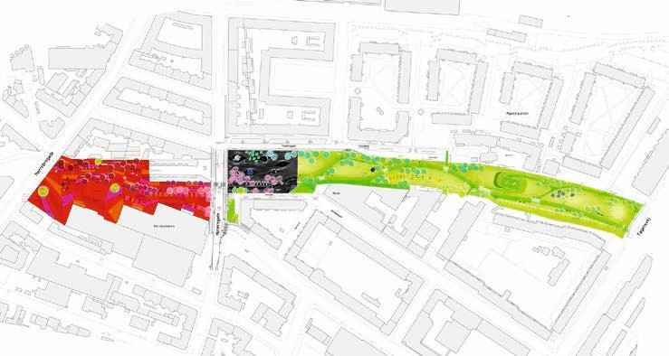
Ryc. 2. Superkilen, koncepcja przestrzenna.
Źródło: http://www.debreceninap.hu/kultura/2016/04/26/a-kortars-dan-epiteszetrol-nyilt- kiallitas-a-debreceni-modemben/ (dostęp: 03.04.2018).
Dzielnica w ciągu ostatnich 100 lat rozwijała się bardzo szybko. Niewielka wioska przeobraziła się w miejsce życia klasy robotniczej, a następnie w obszar o wysokim odsetku imigrantów. Jest to przestrzeń multikulturowa, reprezentowana przez około 60 różnych narodowości⁶. Obszar ten nie cechował się otwartością i dobrym zagospodarowaniem. Dzielnica przed inwestycją miała mało terenów zielonych. Charakteryzowała się intensywnym ruchem samochodowym i dużą gęstością zaludnienia. Z dnia na dzień coraz bardziej niszczała i odstraszała przechodniów. Rozwijał się na niej nielegalny handel. Przestępczość na tym terenie niebezpiecznie rosła. Często dochodziło do wojen gangów z publicznymi strzelaninami. Wzmagały się konflikty światopoglądowe, rosło niezadowolenie społeczne. Poszczególne kręgi kulturowe nie chciały integrować się z innymi mieszkańcami. Hermetyczne środowiska zaczęły walczyć pomiędzy sobą. Media przesadnie informowały o problemie mieszkańców Kopenhagi, co doprowadziło do jeszcze większego pogłębienia zjawisk patologicznych.
Szczególne znaczenie dla projektu miało uwzględnienie struktury lokalnej ludności w procesie projektowania. Współpracowano z mieszkańcami i innymi zainteresowanymi stronami, wysłuchiwano ich opinii i rad oraz poproszono o wskazanie elementu ich kultury, który jako wyposażenie miejskie będzie mógł promować ich narodowość. W taki sposób na obszarze projektu urbanistycznego Superkilen ustawiono ponad 100 różnych obiektów, które reprezentują prawie 60 narodowości. Na terenie placu postawiono wiele rodzajów siedzisk, huśtawki z Iraku, indyjską ściankę wspinaczkową , system nagłośnienia z Jamajki, egipskie stoły, kuwejckie grille, hiszpańskie ławki, a nawet zjeżdżalnię z Czarnobyla. Przestrzeń publiczna jest w tym projekcie bardziej dynamiczna niż zwykle projektowane place. Została podzielona na trzy strefy, które odróżniają się charakterystycznymi kolorami: Plac Czerwony, Czarny Rynek i Zielony Park. Przez całe założenie biegnie ścieżka rowerowa i piesza będąca częścią 10-kilumetrowej ścieżki rowerowej łączącej północną i południową część miasta⁸.
Plac czerwony jest wyrazem nowoczesnego życia. Miał służyć jako dodatkowa przestrzeń do zajęć sportowych odbywających się w pobliskim budynku hali

- E. Chądzyńska, Rewitalizacja zdegradowanych..., op. cit., s. 94.
- Ibidem.
- Ibidem.
⁸ Biking Nørrebro, Copenhagen, http://www.lets-get-lost.com/blog/2015/06/biking-norrebrocopenhagen (dostęp: 02.04.2018).
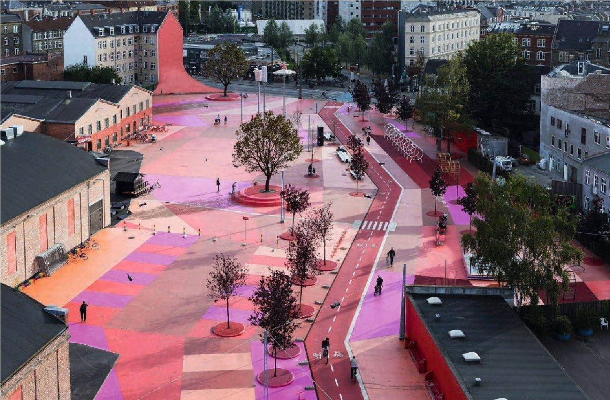
Ryc. 3. Superkilen, Plac Czerwony.
Źródło: http://www.greenthinking.pl/188/ (dostęp: 04.04.2018).
Nørrebrohall. Poprzez przeniesienie funkcji na zewnątrz osiągnięto możliwość integrowania się mieszkańców, a nawet przechodniów poprzez gry i zabawy. Posadzka została pokryta specjalnym materiałem, który zapewnia dobrą przyczepność obuwia, umożliwia grę w piłkę, jazdę na rolkach, a zimą na łyżwach. Niezwykle ciekawy efekt trójwymiarowości uzyskano poprzez przeciągnięcie nawierzchni na elewacje sąsiednich obiektów. Żywe kolory nadają miejscu indywidualny charakter i podkreślają sportową funkcję placu. W weekendy na czerwonym skwerze odbywają się różne wydarzenia, które przyciągają wiele osób z poza Kopenhagi. Organizowane są filmowe i sportowe pokazy na świeżym powietrzu. W północnej części placu znajduje się boisko do gry w kosza i centrum fitness. Ruch samochodowy został znacznie ograniczony.
Czarny plac jest bardziej klasyczną i spokojną przestrzenią miejską. Pełni funkcję miejsca spotkań. Mieszkańcy mogą korzystać z postawionych na stałe stolików do szachów i gier planszowych. Znajdziemy tam norweski stojak rowerowy z ogólnie dostępną pompką, japońską ośmiornicę na placu zabaw, amerykańską lampę, chińskie drzewka palmowe, a drogę na Czarny Rynek wskazuje duży neon z Kataru. Tak jak na Placu Czerwonym, tu również postawiono na wzajemne przenikanie się kultur. Betonowa posadzka z białymi pasami tworzy graficzny wzór. Poszczególne przedmioty zostały jakby wrzucone na plac, co skutkowało odgięciem linii, które omijają napotkane obiekty. Całość tworzy żywy i dynamiczny obraz miejsca. Ten niezwykle prosty zabieg jest bardzo efektowny. Na północnej części placu znajduje się niewielkie wzniesienie, które urozmaica krajobraz miejsca oraz stanowi interesujący punkt widokowy.
Zielony Park został zaprojektowany jako obszar trawiasty z krętymi ścieżkami i niewielkimi wzgórzami. Przeznaczony jest szczególnie dla rodzin z dziećmi, na pikniki, spacery z psem i sporty drużynowe. Stanowi też odpowiedź na niezadowolenie mieszkańców z powodu zabetonowywania dzielnicy.
Władze miasta oczekiwały projektu innowacyjnego, wskazującego drogę rozwoju innym inwestycjom i obszarom borykającym się z podobnymi problemami wykluczenia i segregacji społecznej. Superkilen został wyróżniony wieloma prestiżowymi nagrodami. Znalazł się w finale konkursu Europejskiej Nagrody im. Miesa van der Rohe 2013 roku, otrzymał nagrodę AIA Institute Honor Award for Regional & Urban Design, Designs of the Year 2013 przyznawaną przez Muzeum Designu w Londynie oraz Agha Khan dla architektury w 2016 roku.
Działanie urbanistyczne w Nørrebro stało się dziś wizytówką najlepszych rozwiązań w zakresie promowania integracji międzyludzkich. Ludzie powinni być zachęcani do wyjścia z ich strefy bezpieczeństwa, rutynowych schematów, do innych form aktywności i poznania obcych. Praktyka ta zmniejsza zjawisko etykietowania odmiennych zachowań wynikających z innej kultury jako wrogich. Dzielnica Nørrebro odżyła. Zmniejszył się wskaźnik przestępczości. Mieszkańcy chętnie poznają nowe kultury. Szanują się nawzajem. Granice pomiędzy narodowościami zostały przełamane, przy jednoczesnym zachowaniu odrębności każdej nacji. Przestrzeń jest chętnie odwiedzana przez wszystkie grupy społeczne. Superkilen nie został zaprojektowanym do z góry określonego wzorca czy schematu. Jest to obszar, w którym na pierwszym miejscu postawiono na funkcjonalność i cierpliwie wysłuchiwano i analizowano wszelkie rady partycypantów.
Kolejną realizacją, która miała znaczący wpływ społeczny, ale również ekonomiczny, czy kulturalny na obszar, w którym ją zaprojektowano był park High Line w Nowym Jorku na Manhattanie. Park znajduje się około 8 metrów nad ziemią. Powstał na miejscu dawnej linii kolejowej wzdłuż zachodniego brzegu
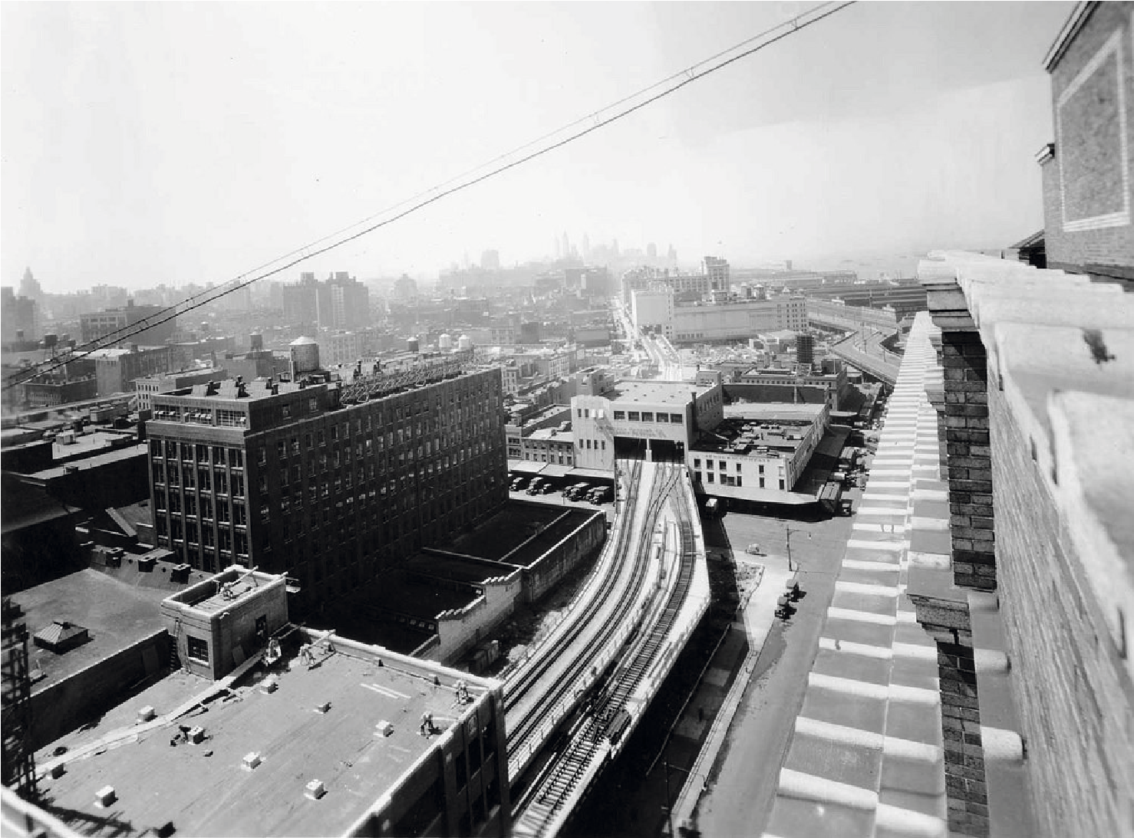
Ryc. 4. Działający przejazd kolejowy na High Line.
Źródło: http://www.greenthinking.pl/188/ (dostęp: 04.04.2018)
Manhattanu. Ma 2,5 kilometrów długości i kilka metrów szerokości. Powstał z inicjatywy grupy „Przyjaciół High Line”¹⁵, która zajmuje się ochroną dawnych estakad kolejowych przed rozbiórką. Prace rozpoczęto w 2006 roku, w 2009 otwarto pierwszą część założenia, a w 2011 drugą. Inwestycja kosztowała około 260 milionów dolarów. Środki na sfinansowanie projektu uzyskano z budżetu miasta oraz z datków mieszkańców Nowego Yorku.
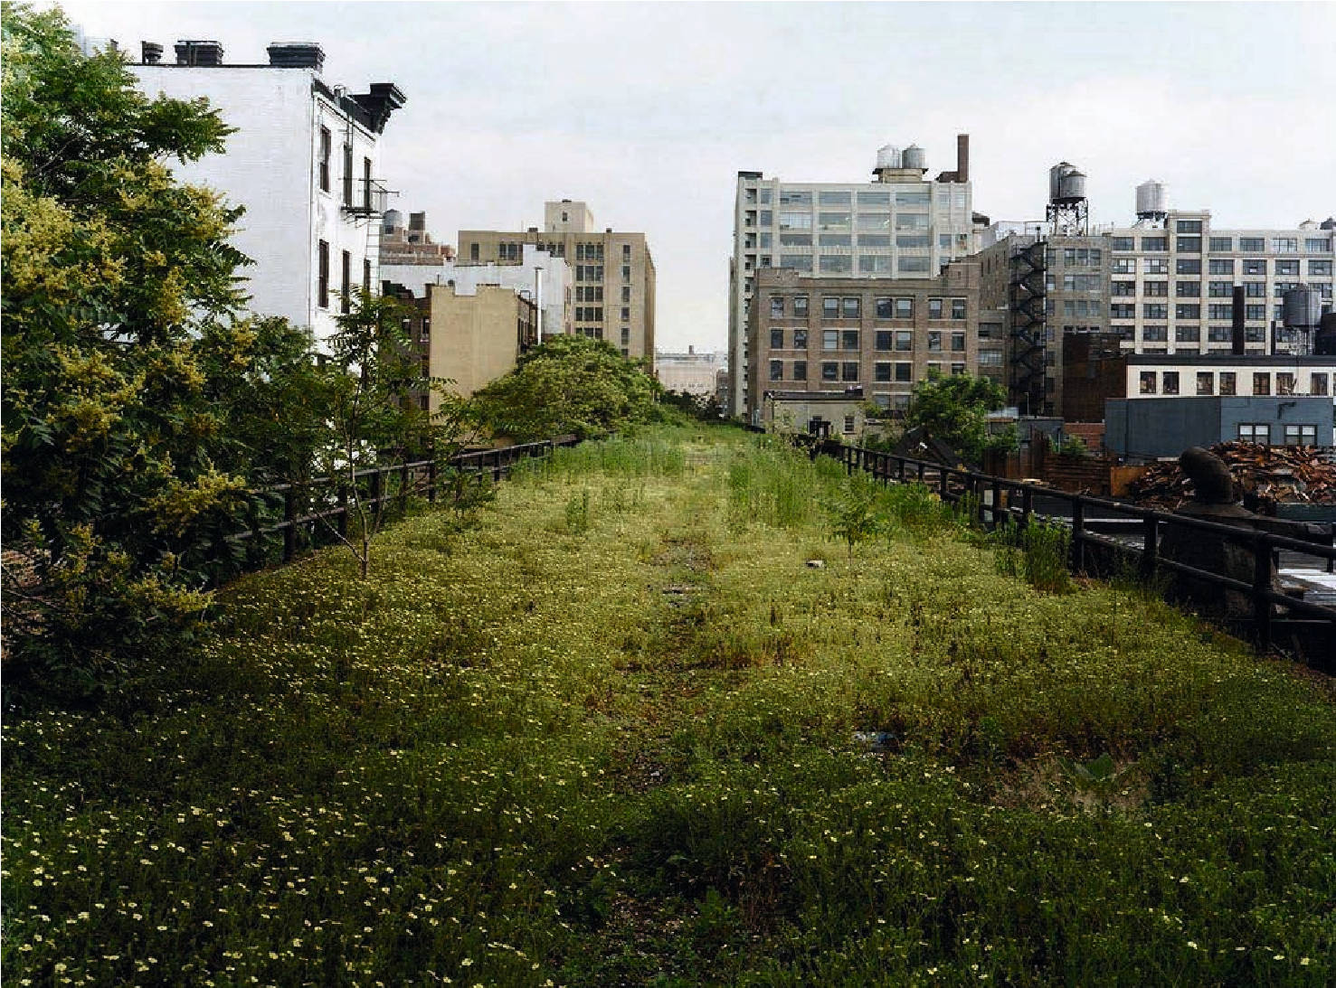
Ryc. 5. High Line po zamknięciu przejazdu kolejowego, dzika roślinność.
Źródło: http://www.greenthinking.pl/188/ (dostęp: 04.04.2018)
Nadziemna linia kolejowa zbudowana w latach 30. XX wieku zostawiła widoczne piętno w krajobrazie miasta. Inwestycja poprawiała bezpieczeństwo mieszkańców poruszających się przez (już w tamtych czasach) bardzo zatłoczoną 10. aleję, ale bezkolizyjne rozwiązanie podniesienia torowiska na stalowej konstrukcji nośnej odcisnęło piętno na wyglądzie tego obszaru. Rozwiązanie cieszyło się uznaniem wśród mieszkańców, lecz z czasem ruch kolejowy na tym odcinku zamierał, aż w latach 80. XX wieku nie jeździły już tamtędy żadne pociągi, a torowisko uległo zniszczeniu.
W 2003 roku grupa „Przyjaciół High Line” ogłosiła konkurs na zrewitalizowanie dawnej linii kolejowej. Do realizacji wyłoniono projekt zespołu Field Operations i Diller Scofidio+Renfro, który pozostawiał dawne tory kolejowe i wpisywał je do nowej koncepcji torowiska. Koncepcja liniowego parku zachowywała pierwotną, komunikacyjną rolę tej przestrzeni. W związku z intensywnym rozwojem urbanistyki w pobliżu 10. alei nie było żadnych ogólnodostępnych terenów zielonych, więc nowy projekt był istotnym elementem w zaspokojeniu potrzeb mieszkańców.
Pomysł na rewitalizację estakady obejmował stworzenie parku liniowego, promenady, na której mieszkańcy i turyści mogliby znaleźć chwilę odpoczynku i relaksu od zgiełku miasta, ale wciąż znajdując się w jego ścisłym centrum.
Geometria ciągu pieszego odwołuje się do rozjazdów kolejowych. Ma charakterystyczne skosy i promienie, co wielokrotnie zmienia kąt poruszania się pieszych i nakierowuje ich wzrok na różne otwarcia i kierunki widokowe na dynamiczny krajobraz Nowego Jorku, rzekę Hudson, czy bujną roślinność torowiska. W charakterystycznych punktach estakady powstały większe obszary z ławkami, np. w odnogach bocznic kolejowych i w podcieniach starych hal magazynowych. High Line zachowuje specyficzne kolory miejsca (miedzie, szarości, brązy, czernie), które świetnie współgrają z intensywną zielenią roślin.
Zieleń pokrywa około 50% powierzchni High Line. Trafnym pomysłem okazało się wykorzystanie takich samych gatunków bylin, jakie zastano na terenie inwestycji. Zachowano większość roślin, które przez lata wyrosły na torowisku samoistnie. Zasadzono również nowe gatunki biologiczne, aby uzupełnić szatę graficzną miejsca. Wybrano szczepy odporne na niekorzystne warunki wzrostu: silny wiatr, intensywne nasłonecznienie oraz małą ilość miękkiej gleby. Udało się tak zoptymalizować wysiew roślin i dobór rodzajów bylin, aby w chwili gdy jedne rośliny zamierają, inne budziły się do życia. Utworzono dynamiczny cykl wegetacji. Na całej długości parku rozciągają się zachowane szyny kolejowe, które przypominają przechodniom dawną historię tego miejsca. Ławki są zintegrowane z płaszczyzną ruchu. Wydaje się, że wyrastają z betonowych płyt tworzących posadzkę. Zastosowano stal kortenowską, naturalnie patynowane drewno egzotyczne, beton, żelbet, żwir i łamany kamień. Tworzywa te odwzorowują dawne dominanty kolorystyczne i dobrze współgrają ze sobą, tworząc spójny charakter miejsca. Przez surowe materiały i pozornie chaotyczny układ roślin przestrzeń nie straciła swojej dzikości. Do oświetlenia parku wykorzystano światła LED, które znajdują się nie tylko na ścieżkach ruchu, ale również wśród zieleni i przy drobnych elementach architektonicznych. Efekt poświaty nad parkiem został zminimalizowany poprzez montowanie źródeł oświetlenia przy płaszczyźnie ruchu, np. w dolnych elementach ławek. Ciągi piesze tworzą indywidualnie zaprojektowane, betonowe kształtki, które nawiązują do tradycyjnych elementów torów kolejowych oraz tworzą interesujący efekt rozpływania się na krawędzi z zielenią. Specjalnie zastosowane spoiny
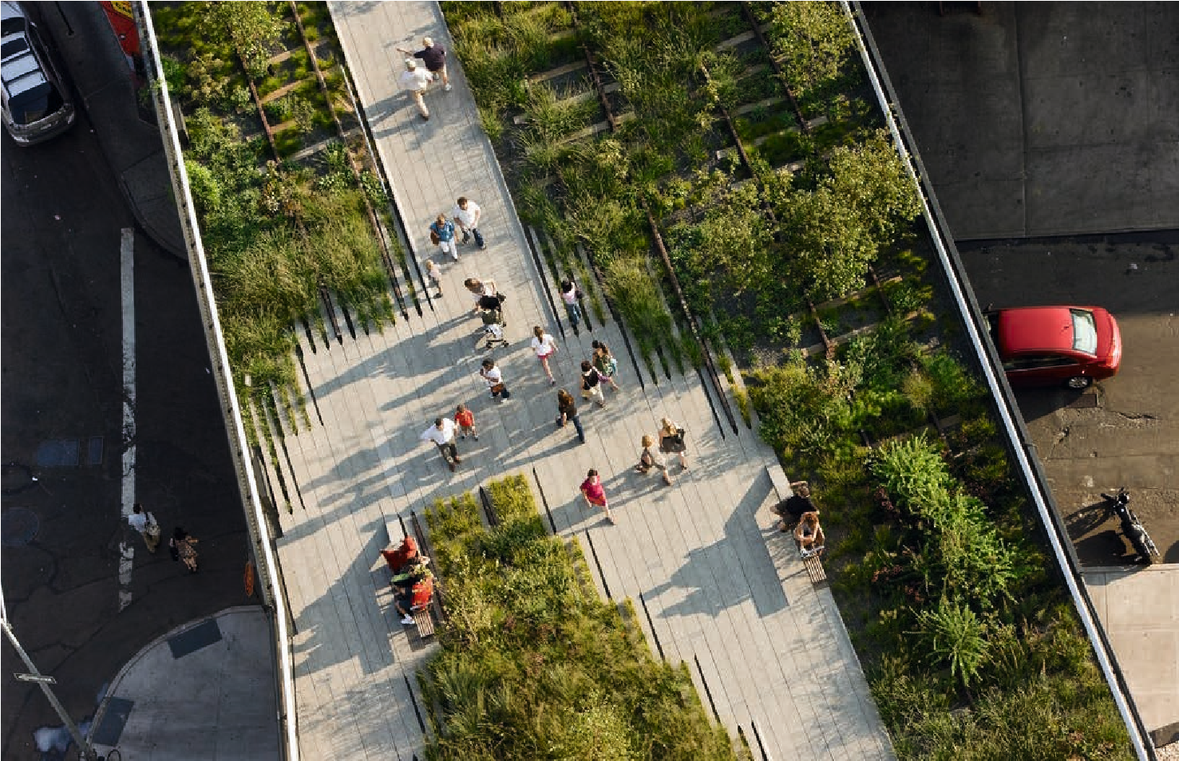
Ryc. 6. Park High Line.
Źródło: http://www.greenthinking.pl/188/ (dostęp: 04.04.2018)
pomiędzy elementami umożliwiają wodzie szybki odpływ z powierzchni parku do głębszych warstw gruntu. Do nawadniania High Line prawie w całości używa się wody opadowej. Nawierzchnię można w stosunkowo łatwy sposób zdjąć, aby sprawdzać stan techniczny warstw izolacyjnych.
Park High Line przystosowano do potrzeb osób niepełnosprawnych. Zainstalowano sześć dźwigów osobowych. Ciągi komunikacyjne są odpowiednio szerokie, a fragmenty założenia o zróżnicowanych poziomach połączono łagodnymi rampami, które wpisują się w kompozycję całej przestrzeni.
Projektanci ocenili, że inwestycja przyciągnie ok. 400 000 turystów rocznie i zwiększy wpływy z podatków o 286 milionów dolarów w ciągu 20 lat. Jednak park okazał się jedną z najbardziej udanych transformacji przestrzeni publicznych w Stanach Zjednoczonych i przyciąga 10 razy więcej osób niż zakładano, czyli 4 miliony odwiedzających w ciągu roku, a także zwiększy wpływ z podatków o prawie 1 miliard dolarów. Rewitalizacja High Line wyraźnie oddziałuje na okoliczną przestrzeń. Budynki przy parku są teraz bardzo atrakcyjne. Ich wartość ciągle rośnie.
Apartamenty z widokiem na estakadę osiągają cenę najmu ponad 22 000 dolarów za miesiąc. Pojawiła się nowa, interesująca architektura, która nawiązuje do stylu parku. Nieliczne, wolne działki przy High Line zostały zabudowane. Bardzo charakterystyczny jest nowy apartamentowiec HL23, w którym wyeksponowano stalową konstrukcję i użyto metalowych płyt elewacyjnych. Dziś dzielnica jest pełna galerii, loftów, centrów handlowych i planowane są kolejne inwestycje.
Miasto staje się przyjazne dla ludzi dzięki przestrzeniom otwartym i parkom. Jednak w metropoliach istnieje ciągła walka między maksymalizacją zysków i minimalizacją potencjalnych strat na tereny publiczne, niezabudowane. Frederick Law Olmsted, architekt krajobrazu, projektant Central Park podkreślał duże znaczenie przestrzeni zielonych, które dają wytchnieniem od zgiełku ulic pod warunkiem oddzielenia ich od miasta roślinnością. Parki powinny być jednocześnie w mieście i poza miastem, czyli muszą być blisko największych skupisk ludzi, mieć zapewnioną dogodną komunikację, przy jednoczesnym odseparowaniu od niedogodności miasta, jakim są np. chałas i spaliny.
Za przykładem Nowego Jorku zmierzają kolejne miasta. W Filadelfii również przekształca się dawną linię kolejową w teren zielony. W Chicago otworzono najdłuższy park liniowy w Stanach Zjednoczonych o długości 4,3 km nazywany Szlakiem Bloomingdale, który łączy większe parki i sieci szlaków o nazwie The 606. W Seulu w 2017 roku otworzono park na podwyższonej jezdni zaprojektowany przez biuro MVRDV.
Co 8 sekund rodzi się nowa osoba na świecie, co 11 sekund ktoś inny umiera. Z roku na rok jest nas coraz więcej. W 2011 roku odnotowano 7 bilionów ludzi i szacuje się, że w 2025 roku liczba ta zwiększy się o kolejny bilion. Biorąc pod uwagę fakt, że ponad 54% obywateli świata mieszka w miastach, musimy nauczyć się projektować je tak, aby stworzyć miejsce przyjazne i otwarte dla każdej osoby ludzkiej, roślin, zwierząt. To, w jaki sposób architekci rozlokują ciagły napływ ludzi, będzie mieć znaczenie dla losów kolejnych pokoleń. Nie ma jednej recepty na projektowanie miast, ale ich istotnym elementem są przestrzenie otwarte i parki, które powinniśmy projektować ze szczególną troską, ponieważ zachęcają one do interakcji, rozmowy, poznania innych kultur i mogą rozwiązać problem patologii społecznych. Niewiedza jest główną przyczyną nietolerancji i odrzucenia drugiej osoby. Inwestycje architektoniczne, takie jak High Line, poprawiają komfort życia w zatłoczonych miastach. Przynoszą wysokie zyski. Inwestorzy przyciągnięci przez udaną przestrzeń publiczną budują nowe budynki, tworzą miejsca pracy co przyczynia się do zmniejszenia ilości ludzi bezrobotnych.
Architektura ma wpływ na całe społeczeństwo. Większość ludzi nie zdaje sobie sprawy ze znaczenia odpowiedniego planowania i budowania dla rozwoju społecznego i gospodarczego. Dobra infrastruktura łączy ludzi, promuje dobrobyt, ułatwia przemysł, handel. W interesie nas wszystkich jest zapewnienie wysokiego poziomu estetycznego i funkcjonalnego przestrzeni, w której żyjemy. Musimy również myśleć przyszłościowo. To, co dziś jest odpowiednie dla nas, powinno służyć też przyszłym pokoleniom, aby nasza cywilizacja mogła się rozwijać w sposób zrównoważony.

Bibliografia
- Chądzyńska E., Rewitalizacja zdegradowanych przestrzeni miejskich – studia przypadku, „Studia Miejskie”, 17/2015.
- Gadomska W., Gadomski W., Park High Line – Przestrzeń publiczna jako rezultat rewitalizacji postindustrialnego dziedzictwa zachodniego Manhattanu, “przestrzeń i FORMA” 21/2014.
- Gobster P., Sachdeva S., Lindsey G., Gobster P. H., Lindsey G. H., Up on The 606 Understanding the use of a new Elevated Pedestrian and Bicycle Trail In Chicago, Illinois, „Transportation Research Record: Journal of the Transportation Research Board”, 2644/2017.
- Jopek D., High Line – Park Na Torach, „przestrzeń i FORMA” 20/2013.
- Joshua D., Reclaiming The High Line, Design Trust for Public Space with Friends of the High Line, Nowy Jork 2002.
- Maslow A., Motywacja i osobowość, Wydaw. Naukowe PWN, Warszawa 2009.
- Nielsen T., Democratic Urban Spaces in the Nordic Countries?, “The Democratic Public Sphere – Chellenges and Developmental Perspectives”, 4/2013.
- Orchowska A., Atrakcyjna przestrzeń rekreacyjna miasta odpowiedzią na potrzeby społeczne mieszkańców, „Środowisko Mieszkaniowe”. Rekreacja w miejscu zamieszkania 16/2016.
- Rainey J., New York’s High Line Park: An Example of Successful Economic Development, The Leading Edge Newsletter, jesień/zima/2014.
- Wilczkiewicz M., Wprowadzenie zieleni komponowanej metodą na rewitalizację obszarów miejskich poprzemysłowych na przykładzie nowojorskich parków: High Line Park, Brooklyn Bridge Park i Freshkills Park, Czasopismo Techniczne, 6-A/2012.
Źródła internetowe:
[1] A garden bridge that works: how Seoul succeeded where London failed, https://www.theguardian.com/cities/2017/may/19/seoul-skygarden -south-korea- london-garden-bridge (dostęp: 03.04.2018).
- BIG. Bjorke Ingels Group, http://www.big.dk/#projects-suk (dostęp: 02.04.2018).
- Biking Nørrebro, Copenhagen, http://www.lets-get-lost.com/blog/2015/06/ biking-norrebro-copenhagen (dostęp: 02.04.2018).
- EUMiesAward, http://www.miesarch.com/work/2780 (dostęp: 02.04.2018).
- Live in Zaha Hadid’s Undulating High Line Building for $ 22,500 a-Month, https://www.bloomberg.com/news/articles/2017-08-22/live-in-zaha-hadid-s- undulating-high-line- building-for- 22-500-a-month (dostęp: 03.04.2018).
- New Yorks High Line Park a marvel of vision, co-operation, https://www.thestar.com/business/2014/09/08/new_yorks_high_line_park_a_marvel _of_vision_cooperation.html (dostęp: 03.04.2018).
- US. and World Population Glock, https://www.census.gov/popclock/ (dostęp:
03.04.2018).
- The High Line, http://www.thehighline.org/visit (dostęp: 03.04.2018).
- The World’s Cities in 2016, http://www.un.org/en/development/desa/population/publications/pdf/urbanization/ the_worlds_cities_in_2016_ data_booklet. pdf (dostęp: 03.04.2018).

A. Maslow, Motywacja i osobowość, Wydaw. Naukowe PWN, Warszawa, 2009, s. 62-72.
E. Chądzyńska, Rewitalizacja zdegradowanych przestrzeni miejskich – studia przypadku, „Studia Miejskie”, 17/2015, s. 94.
Ibidem.
T. Nielsen, Democratic Urban Spaces in the Nordic Countries?, “The Democratic Public Sphere – Challenges and Developmental Perspectives”, 4/2013, s. 10.
A. Orchowska, Atrakcyjna przestrzeń rekreacyjna miasta odpowiedzią na potrzeby społeczne mieszkańców, „Środowisko Mieszkaniowe”, Rekreacja w miejscu zamieszkania 16/2016, s. 98.
EUMiesAward, http://www.miesarch.com/work/2780 (dostęp: 02.04.2018).
BIG. Bjorke Ingels Group, http://www.big.dk/#projects-suk (dostęp: 02.04.2018).
A. Orchowska, Atrakcyjna przestrzeń…, op. cit., s. 97.
D. Jopek, High Line – Park Na Torach, „przestrzeń i FORMA” 20/2013, s. 1.
D. Joshua, Reclaiming The High Line, Design Trust for Public Space with Friends of the High Line, Nowy Jork, 2002, s. 7. ¹⁵ Ibidem, s. 14.
D. Jopek, High Line…, op. cit., s. 356.
M. Wilczkiewicz, Wprowadzenie zieleni komponowanej metodą na rewitalizację obszarów miejskich poprzemysłowych na przykładzie nowojorskich parków: High Line Park, Brooklyn Bridge Park i Freshkills Park, Czasopismo Techniczne, 6-A/2012, s. 225.
Ibidem, s. 229.
J. Rainey, New York’s High Line Park: An Example of Successful Economic Development, The Leading Edge Newsletter, jesień/zima/2014, s. 3.
D. Joshua, Reclaiming The High Line…, op. cit., s. 8.
Ibidem, s. 11.
D. Jopk, High Line…, op. cit., s.56
Ibidem.
W. Gadomska, W. Gadomski, Park High Line – Przestrzeń publiczna jako rezultat rewitalizacji postindustrialnego dziedzictwa zachodniego Manhattanu, “przestrzeń i FORMA” 21/2014, s. 277.
The High Line, http://www.thehighline.org/visit (dostęp: 03.04.2018).
New Yorks High Line Park a marvel of vision, co-operation, https://www.thestar.com/business/2014/09/08/new_yorks_high_line_park_a_marvel_of_vision_cooperation.html (dostęp:
.04.2018).
Live in Zaha Hadid’s Undulating High Line Building for $ 22,500 a-Month, https://www.bloomberg.com/news/articles/2017-08-22/ live-in-zaha-hadid-s-undulating-high- line-building-for22-500-a-month (dostęp: 03.04.2018).
M. Wilczkiewicz, Wprowadzenie zieleni komponowanej…, op. cit., s. 229.
P. Gobster, S. Sachdeva, G. Lindsey, P. H. Gobster, G. H. Lindsey, Up on The 606 Understanding the use of a new Elevated Pedestrian and Bicycle Trail In Chicago, Illinois, „Transportation Research Record: Journal of the Transportation Research Board”, 2644/2017, s. 83.
A garden bridge that works: how Seoul succeeded where London failed, https://www.theguardian.com/cities/2017/may/19/seoul-skygarden-south-korea-london-garden-bridge (dostęp:
.04.2018).
US. and World Population Glock, https://www.census.gov/popclock/ (dostęp: 03.04.2018).
The World’s Cities in 2016, http://www.un.org/en/development/desa/population/publications/ pdf/urbanization/the_worlds_cities_in_2016_data_booklet.pdf (dostęp: 03.04.2018).

